Муниципальное казённое дошкольное образовательное учреждение «Детский сад № 1 п. Алексеевск».

Конспект открытого занятия в старшей группе
«Геометрические фигуры»

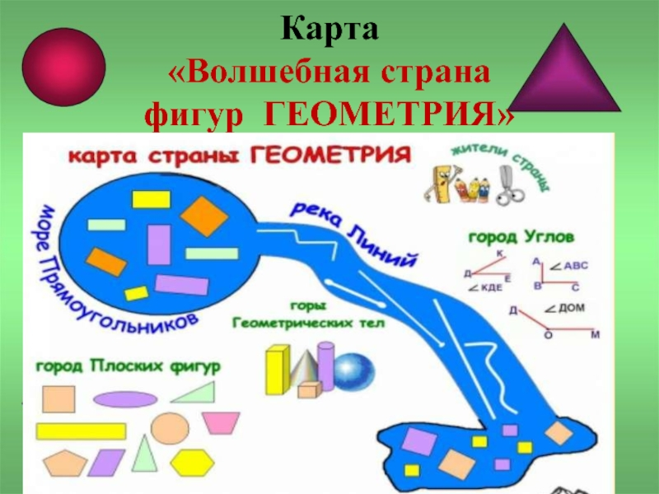

Воспитатель: Тунгускова Д. И.

2024 год
ООД в старшей группе по познавательному развитию (ФЭМП) и художественно-эстетическому развитию на тему: «Геометрические фигуры».

Цель: Формировать представления о геометрических фигурах и форме предметов.
Задачи: Обучающие: закреплять знания о геометрических фигурах; формировать опыт самостоятельного преодоления затруднения под руководством педагога на основе рефлексивного метода, опыта самоконтроля; совершенствовать умение соотносить цифру с количеством, сравнивать совокупности и устанавливать между ними равенство; упражнять в решении логических задач и задач на смекалку; формировать у детей интерес к математике, чувство уверенности в своих знаниях, тренировать мыслительные операции - анализ, сравнение, обобщение, абстрагирование.
Развивающие: развивать внимание, память, речь, фантазию, воображение, логическое мышление, творческие способности, инициативность; развивать мелкую моторику рук.
Воспитывающие: воспитывать положительную мотивацию к учению, интереса к математике;
воспитывать доброжелательное отношение друг к другу.
Демонстрационный материал: таблички с названием привалов; игрушка Квадратика, картинки для физкультминутки, геометрические фигуры, магнитные доски, подносы, плакат с рисунком поляны с геометрическими домиками, плакат с рисунком геометрической страны, сундучок с загадками, лист с заданиями «геометрические деревья», дерево «Волшебный дуб», длинная дорожка, геометрические модули по количеству детей.
Раздаточный материал: карточки-цифры от 1 до 5; наборы геометрических объемных фигур, альбомные листы по количеству детей, печати из поролона, краска в тарелках, влажные салфетки, тарелки под печати, рабочие листы с заданиями «геометрические дома», чистые листы.
Методы и приемы: объяснение, указание, пояснение, вопросы, показ, игровой прием, поощрение, педагогическая оценка.
Образовательные области:
Познавательное развитие (ФЭМП);
Речевое развитие;
Художественно-эстетическое развитие;
Социализация (игровая деятельность).
Ход занятия:
Ι. Вводная часть:
Организационный момент.
Игра-приветствие «Наши руки - помощники».
Что за чудо — чудеса:
Раз рука и два рука!
Вот ладошка правая, вот ладошка левая.
И скажу вам, не тая, руки всем нужны, друзья.
Сильные руки не бросятся в драку.
Добрые руки погладят собаку.
Умные руки умеют лепить.
Чуткие руки умеют дружить.
Возьмите за руки того, кто стоит рядом с вами, ощутите тепло рук ваших друзей, которые будут сегодня вашими добрыми помощниками.
Друг другу улыбаемся,
Встреча начинается.
ΙΙ. Основная часть. 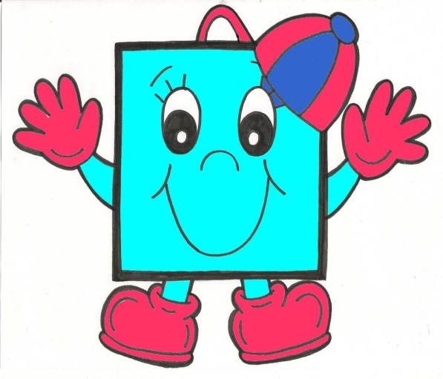
Воспитатель: Ребята! Хочу вас познакомить с необычным гостем, Квадратиком, который живет в стране Геометрия. Квадратик приглашает нас в путешествие по его волшебной стране. Какие геометрические фигуры вы знаете? (ответы детей). Воспитатель: круг, овал, треугольник, прямоугольник, квадрат — это плоскостные фигуры. Еще есть фигуры объемные — куб, шар, цилиндр. В геометрической стране геометрические фигуры везде-везде. Я знаю волшебные слова, которые помогут нам отправиться в путешествие в страну геометрических фигур.
Итак, отправляемся в путешествие.
Ножкой топнем – в ладоши хлопнем,
Вокруг себя повернемся, дружно за руки возьмемся,
Глаза закроем – скажем «АХ» - и окажемся в гостях.
- Вот мы и в стране геометрических фигур. Идем по тропинке (длинная дорожка).
Шли мы, шли, шли мы, шли и на первый привал пришли (на ковре полукругом лежат геометрические модули).
Наш первый привал. А называется он «Трудные задачки».
- На пенечках посидим, и задачки все решим.
Ребята, усаживайтесь поудобнее.
Упражнение «Геометрические деревья».
(на доске закреплена доска с листом)

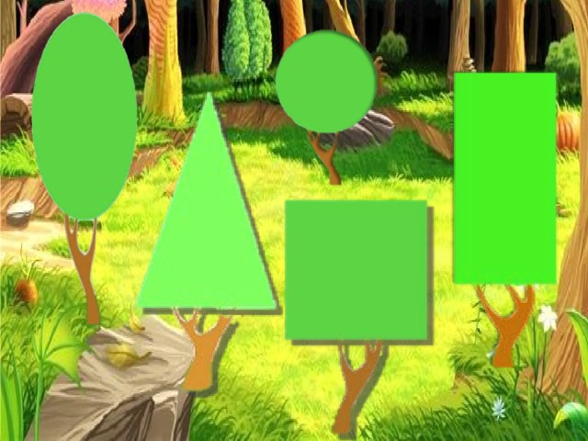

Перед вами лист, на котором изображены деревья с кронами похожими на геометрические фигуры (кроны закрыты листами с надписью загадки). Чтобы узнать у какого дерева, какая крона, вам нужно будет отгадать загадки. Сосчитайте, сколько всего деревьев на рисунке? (Пять деревьев). Значить нам, с вами нужно отгадать 5 загадок.
А где же загадки? Спрошу у Квадратика. (Спрашиваю). Говорит, посмотрите под деревом.
- Ребята, посмотрите, что это под деревом стоит? (Сундучок)
Что же лежит в волшебном сундучке? (Загадки). Отгадываем? Будьте внимательны!
Загадки.
Он давно знакомый мой,
Каждый угол в нем прямой,
Все четыре стороны одинаковой длины,
Вам представиться я рад, а зовут меня… (квадрат)

Растянули мы квадрат
И представили на взгляд,
На кого он стал похожим
Или с чем-то очень схожим?
Не кирпич, не треугольник -
Стал квадрат… (прямоугольник).

Три вершины тут видны,
Три угла, три стороны, -
Ну, пожалуй, и довольно! -
Что ты видишь? (треугольник)

Прикатилось колесо,
Ведь похожее оно,
Как наглядная натура
Лишь на круглую фигуру.
Догадался, милый друг?
Ну, конечно, это … (круг).

Он похожий на яйцо
Или на твое лицо.
Вот такая есть окружность -
Очень странная наружность:
Круг приплюснутым стал.
Получился вдруг…. (овал).
При отгадывании загадки, открывается крона дерева.
- Как одним словом назовем все эти фигуры? (геометрические фигуры).
- Какие вы знаете деревья с кронами, похожими на треугольник? (Ель).
- Назовите дерево, крона которого похожа на круг? (Дуб)
- У какого дерева, крона похожа на овал? (Береза, Осина)
Воспитатель: - Молодцы, ребята! Все задачки решили. Отправляемся дальше в путь.
Шли мы, шли, шли мы, шли, на второй привал «Угадай - ка» пришли.
Этот привал находится на улице «Геометрическая». Работа за столами.

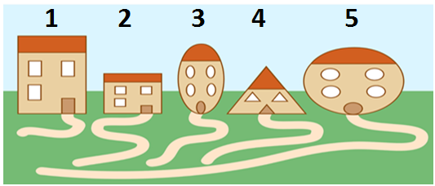

- Рассмотрите дома геометрической страны.
- Как вы думаете, в каком доме живет какая геометрическая фигура?
- Чей дом самый высокий (низкий)?
- Чей дом самый широкий (узкий)?
- К чьему дому ведет самая длинная (короткая) дорожка?
- На столах у вас лежат карточки с изображением цифр.
- Покажите карточку с той цифрой, сколько этажей в квадратном доме (2).
- Покажите карточку с той цифрой, сколько окон в круглом доме? (4)
- Покажите карточку с той цифрой, сколько встречается треугольников в треугольном доме? (5)
- Молодцы, вы отлично справились с заданием. Отправляемся дальше.
Шли мы, шли, шли мы, шли и на третий привал «Физкультурный» пришли.
- Ребята, мы добрались до очередного привала. Здесь нам нужно выполнить физические упражнения, опираясь на карточку.
На доске карточка с изображением заданий для динамической паузы.
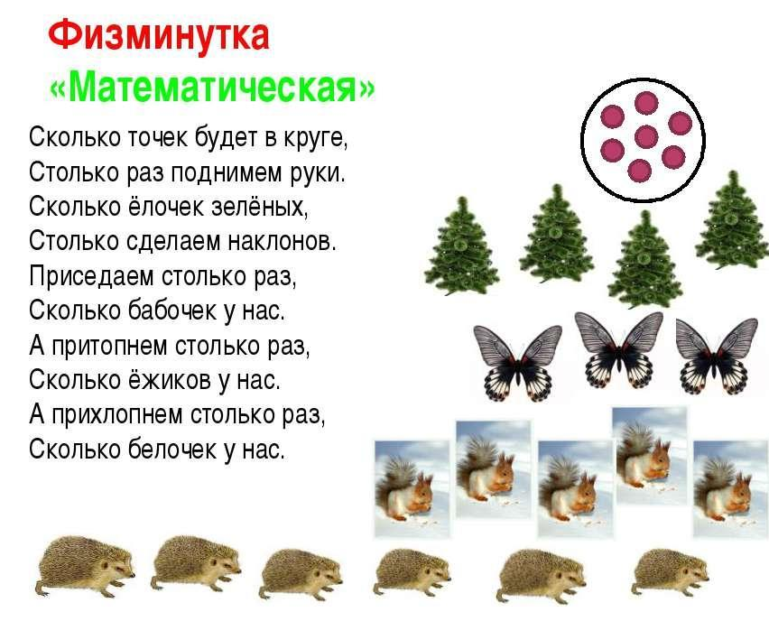
Отдохнули. Сил набрались.
- Отправляемся дальше в путь.
Шли мы, шли, шли мы, шли, и на четвертый привал «У реки» пришли.
Упражнение «Расставь геометрические фигуры на листе» (печатанье на листе).
- А сейчас возьмите на столе листы бумаги и приготовьте для работы печатки из поролона в виде геометрических фигур. Сейчас мы с вами будем печатать геометрические фигуры на листе, там, где я вам буду говорить.
- Напечатайте квадрат в правом верхнем углу.
- Где я сказала напечатать квадрат? (В правом верхнем углу).
- Напечатайте круг в середине листа.
- Напечатайте треугольник в левый нижний угол.
- Напечатайте овал в левый верхний угол.
- Напечатайте прямоугольник в правый нижний угол.
- Молодцы ребята, вы отлично справились с заданием.
- Отправляемся дальше в путь.
Шли мы, шли, шли мы, шли, и на пятый привал пришли «Дом».
Практическая работа детей (на ковре) со строительным материалом: строительство дома.
Воспитатель: В городе геометрических фигур у Квадратика был свой дом, но случилась беда, дом разрушил сильный ветер. Он просит, чтобы вы помогли ему построить дом, а для строительства он принес материал. Вот, что он принес (показ строительного материала).
- Поможем построить дом для Квадратика? (ответ детей)
- Какие фигуры подойдут для строительства? Это кубы, они объёмные.
- Чем куб отличается от квадрата? (квадрат плоский, куб объемный)
- Чем куб отличается от шара? (есть углы, не может катиться).
- Что общее у куба и шара? (они оба объемные)
Воспитатель: - Почему из кубов удобно строить? (они не катятся, объемные).
- Из каких фигур мы строили дом? (ответы детей).
- Ребята, а кем были вы во время строительства домов? (строителями). А кто такие строители? (ответы детей)
Воспитатель: Молодцы, ребята! Квадратик в благодарность вам за помощь дарит вот этот сундучок. Заглянем в него? Посмотрите, это сладкие гостинцы!
- Ну что ж, как не грустно, но нам пора возвращаться домой, все тропинки одолели без запинки.
- Закройте все глаза, а мы сосчитаем обратным счётом от 3 до 1. Вот мы и в саду, но я думаю, что мы ещё не раз побываем в замечательной стране геометрических фигур.
ΙΙΙ. Рефлексия: Вы сегодня побывали в стране геометрических фигур, где все связано с математикой. Все вы старались, внимательно слушали, поэтому и справились со всеми заданиями.
- Какие задания вам показались интересными? Какие сложными? С какими заданиями вы справились быстрее.
- Спасибо Квадратику за наше необычное путешествие!

